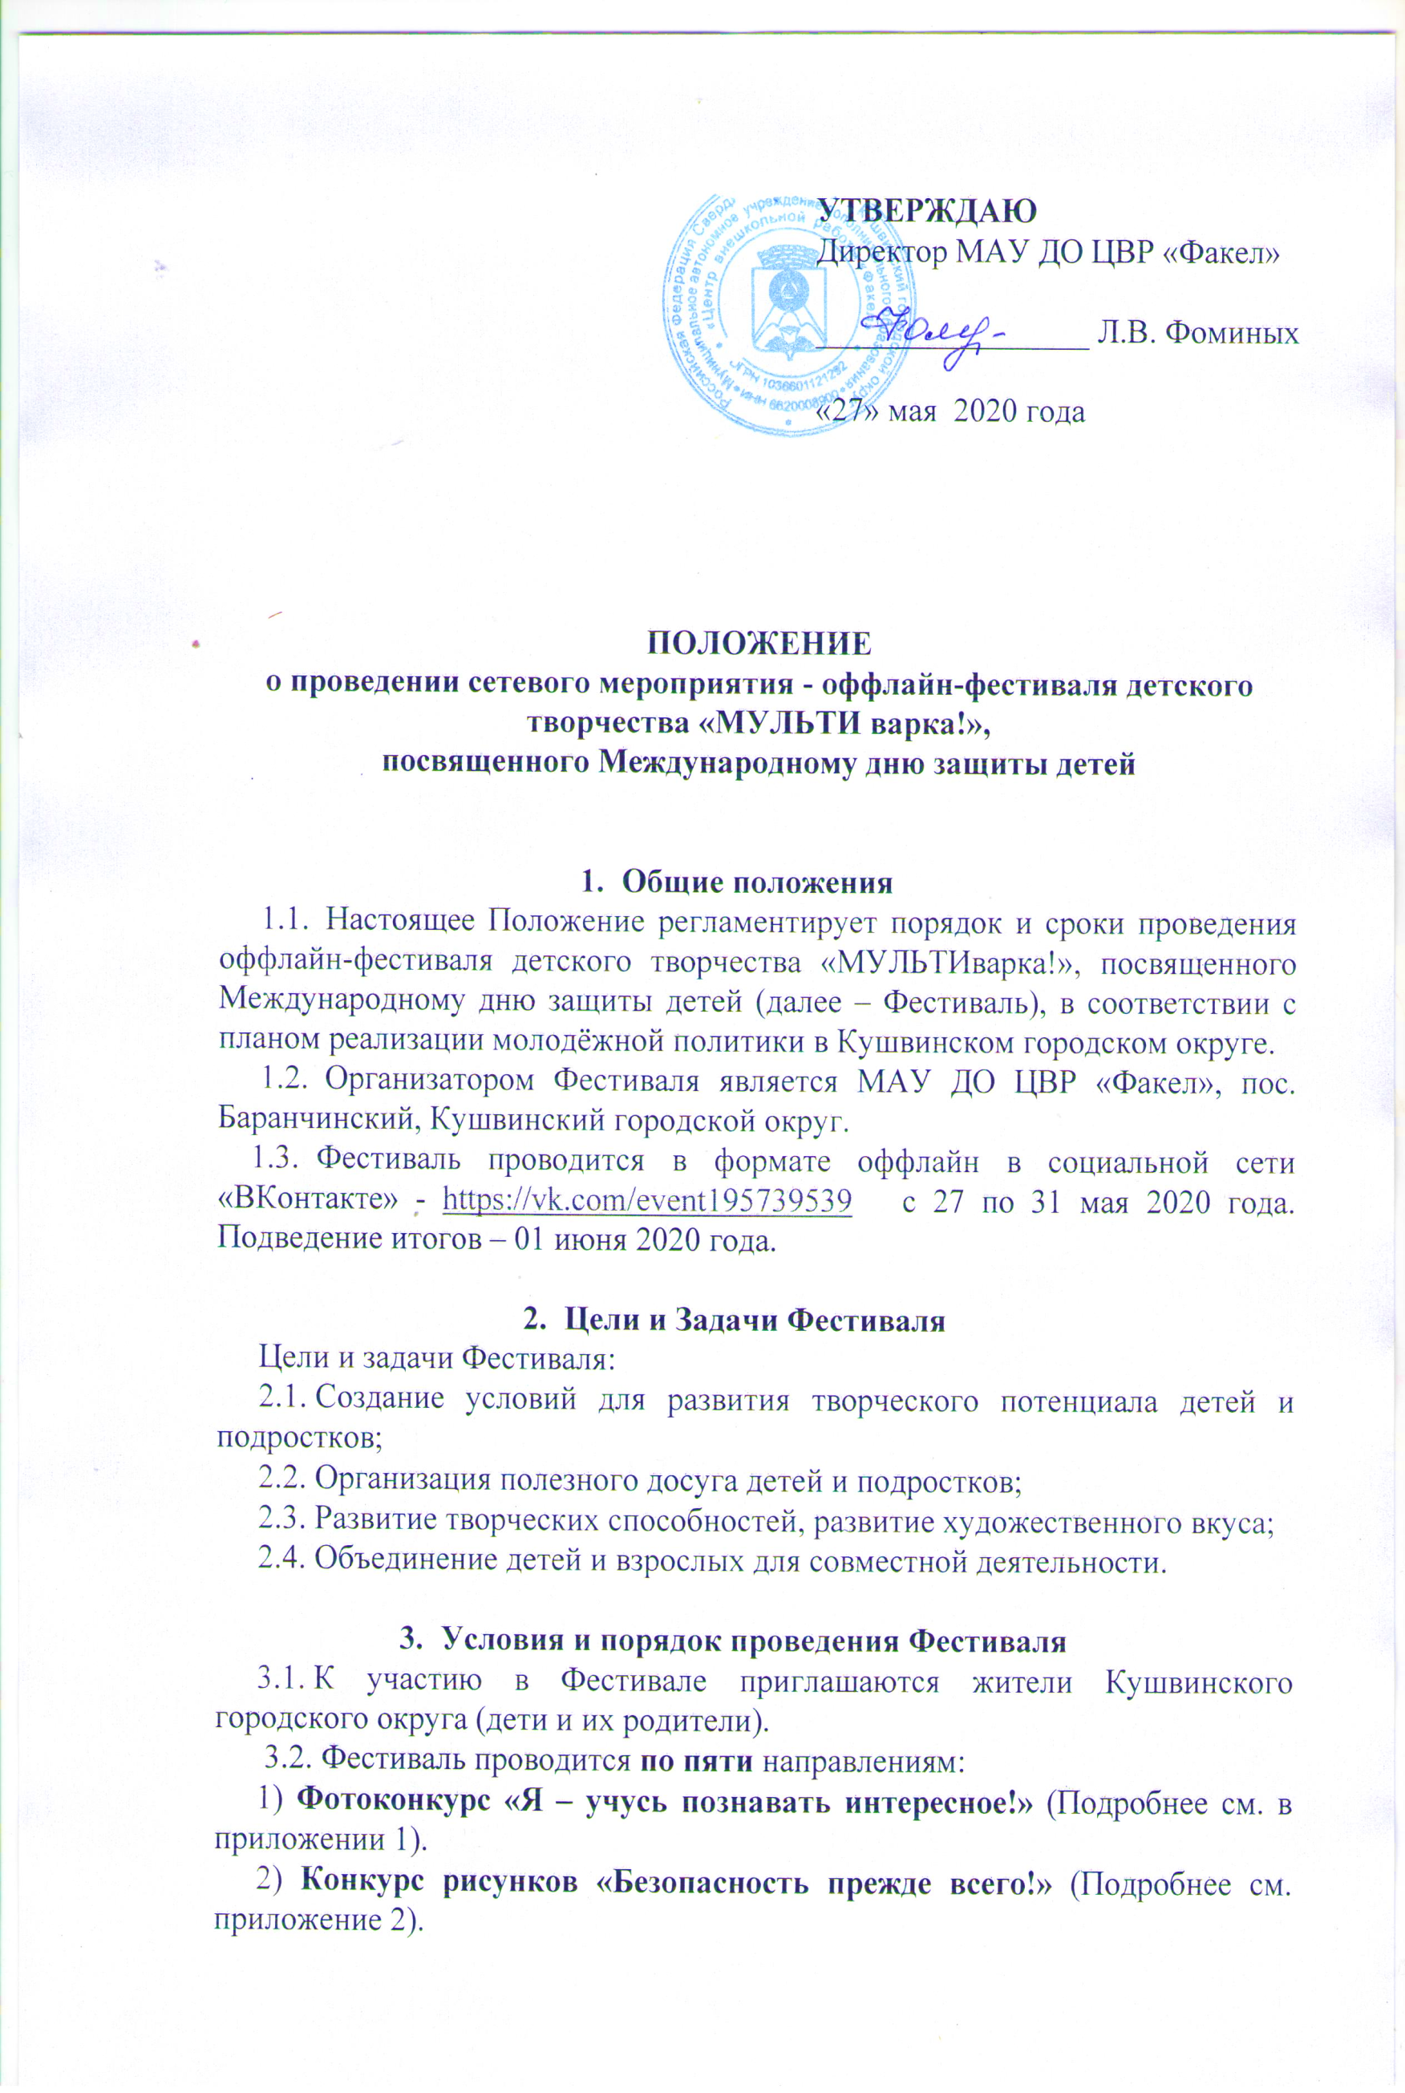

3) Музыкальная гостиная «Солнечный круг» (Подробнее см. приложение 3).
4) Флешмоб «Спортивные рекорды» (Подробнее см. приложение 4).
5) Мастер-класс по рисованию песком «Летние пейзажи» (подробнее см. в приложении 5).
3.3. Один участник может заявиться во всех направлениях Фестиваля.
3.4. Конкурсные работы необходимо загрузить в группу Фестиваля по ссылке https://vk.com/event195739539 до 18.00 часов 31 мая 2020 года.
3.5. Участники, направившие работы на Фестиваль, дают свое согласие на обработку персональных данных в порядке и на условиях, предусмотренных Федеральным законом от 27.07.2006 № 152-ФЗ «О персональных данных».

- Оргкомитет Фестиваля
  - Состав оргкомитета Фестиваля формируется из числа педагогов ЦВР «Факел».
  - Оргкомитет вправе присуждать специальные номинации.

- Подведение итогов и награждение
  - Победители и призеры Конкурсов (1, 2 и 3 место) будут выбраны компетентным жюри, в состав которого входят педагоги ЦВР «Факел», с учетом наибольшее количество голосов (лайков), отданных за понравившуюся работу в социальной сети «ВКонтакте» в группе Фестиваля - https://vk.com/event195739539.
  - Победители и призеры награждаются электронными дипломами. Все участники – электронными благодарственными письмами. Руководители конкурсантов, участников Фестиваля – электронными благодарственными письмами.
  - Ответственное лицо, руководитель Фестиваля: Волегова Татьяна Сергеевна тел. 89630430753, электронная почта tanya_volegova_1983@mail.ru.

Положение 1

Фотоконкурс «Я – учусь познавать интересное!»
1. Условия проведения фотоконкурса
В фотоконкурсе могут принять участие дети, подростки, молодёжь, родители.
Итоги подводятся по пяти возрастным группам:
- 1 возрастная группа – с 4 до 6 лет;
- 2 возрастная группа – с 7 до 9 лет;
- 3 возрастная группа – с 10 до 12 лет;
- 4 возрастная группа – с 13 до 18 лет;
- 5 возрастная категория – родители.
В каждой возрастной группе определяется по три победителя.
Участникам предлагаются следующие номинации:
- «Я – мастер на все руки!»
- «Весёлое селфи в условиях дистанционного обучения»
2.Требования к выполнению
  - Фотоработы принимаются в электронном виде до 18.00 31 мая 2020 года. Фотографию нужно отсканировать или сфотографировать и загрузить в социальную сеть «ВКонтакте» - https://vk.com/event195739539 с пометкой «Фотоконкурс».
  - Каждая работа должна сопровождаться информацией об авторе, в которой указаны (имя, фамилия, возраст, образовательное учреждение, номинация, руководитель (при наличии)).

- Критерии оценки конкурсных работ
3.1. Оценка представленных на Фотоконкурс работ осуществляется членами жюри.
3.2. Жюри рассматривает представленные работы, определяет победителей.
3.3. Критерии оценки представленных на конкурс работ:
- соответствие теме конкурса;
- оригинальность;
- общее восприятие;
- художественный уровень произведения;
- оригинальность идеи и содержание работы.

- Подведение итогов и награждение
4.1. Жюри осуществляет оценку представленных на конкурс работ в соответствии с критериями оценки, указанными в пункте 3 настоящего Положения в каждой категории.
4.2. Присуждаются первое, второе, третье места для каждой возрастной категории участников.
4.3. Победители Конкурса в каждой категории награждаются электронными дипломами. Рассылка электронных наградных документов будет проходить с 1 по 5 июня 2020 года.
4.4. Результаты Конкурса будут размещены на официальном сайте.

Ответственное лицо за проведение фотоконкурса: Худякова Ирина Анатольевна, контакты irishka-xudyakova@mail.ru

Организаторы обязуются не использовать фотографии участников в коммерческих целях без согласования с автором и оставляют за собой право использовать фотоматериалы для формирования выставок, оформления мероприятий (с указанием авторства), публикации в средствах массовой информации, выпуска иллюстрированных печатных изданий.

Приложение 2

Конкурс рисунков «Безопасность прежде всего!»
1.Условия проведения конкурса
В конкурсе принимают участие дети дошкольного, младшего и среднего школьного возраста.
Итоги подводятся по трем возрастным группам:
- 5-7 лет;
- 8-10 лет;
- 11-14 лет.
В каждой возрастной группе определяется по три победителя.
Участникам предлагаются следующие номинации:
- Рисунки на листе.
- Компьютерная графика.
- Рисунок на асфальте.
Темы рисунков:
- «Безопасность на природе» (опасности природы – ядовитые растения, животные, вода, огонь);
- «Безопасность в быту» (правила поведения дома, чтобы не нанести ущерб от бытовых приборов, острых и режущих предметов);
- «Безопасность на улице» (правила поведения на дороге, в т.ч. железной дороге, улице, в транспорте).
2.Требования к выполнению рисунка
2.1. Рисунок формата не менее 210х300 мм (А4).
2.2. Техника исполнения: акварель, гуашь, тушь, цветной или простой карандаш, фломастеры, пастель, компьютерная графика, мелом на асфальте.
2.3.Работы принимаются в электронном виде до 18.00 31 мая 2020 года. Рисунок нужно отсканировать или сфотографировать и загрузить в социальную сеть «ВКонтакте» - https://vk.com/event195739539с пометкой «Конкурс рисунков».
2.4. Каждая работа должна сопровождаться информацией об авторе, в которой указаны (имя, фамилия, возраст, образовательное учреждение, тема)

3. Критерии оценки конкурсных работ
Представленные на Конкурс детские рисунки оцениваются по следующим критериям:
- соответствие содержания рисунка тематике Конкурса;
- креативность (новизна идеи, оригинальность) работы;
- качество и аккуратность выполнения работы;
- мастерство (техника исполнения работы, авторское отличие.

4. Подведение итогов и награждение
4.1. Жюри осуществляет оценку представленных на конкурс рисунков в соответствии с критериями оценки, указанными в пункте 3 настоящего Положения в каждой категории.
4.2. Присуждаются первое, второе, третье места для каждой возрастной категории участников.
4.3. Победители Конкурса в каждой категории награждаются электронными дипломами. Рассылка электронных наградных документов будет проходить с 1 по 5 июня в личных сообщениях авторам.
4.3. Результаты Конкурса будут размещены на официальном сайте

Ответственное лицо за проведение конкурса рисунков: Овчинникова Ольга Владимировна, контакты oovchinnikova1990@bk.ru.

Приложение 3
Музыкальная гостиная «Солнечный круг»,
посвященная Дню Защиты детей

Цель:
Создание оптимальных условий для реализации творческого потенциала детей и подростков, воспитание активной жизненной позиции средствами музыкального творчества.

Участники
В музыкальной гостиной могут принимать участие:
- дети с 7 до 18 лет, владеющие игрой на гитаре и исполняющие песни под собственный гитарный аккомпанемент;
- дети и родители (совместное исполнение), исполняющие песню под гитарный аккомпанемент;
- дети, дети и родители (совместное исполнение), исполняющие песню под фонограмму.

Условия и сроки проведения
Музыкальная композиция не должна нарушать нормы морали песни для детей, а также не пропагандировать любые формы экстремизма и терроризма.
Исполнение музыкальнойкомпозиции необходимо записать на видео и загрузить в группу Вк https://vk.com/event195739539
Необходимо указать исполнителя, а также автора музыкальной композиции.
Заявка (видео исполнение) на участие в музыкальной гостиной принимается до 31.05. 2020 и включает в себя:
- ФИО участника, возраст, контакт (эл. Почта, Вк, др)
- название учреждения,
- название коллектива (если есть).
Победители и призеры будут объявлены 1июня 2020 г.

Подведение итогов и награждение
По итогам все участники будут отмечены электронными благодарственными письмами

Ответственное лицо, руководитель музыкальной гостиной Жукова Ирина Александровна, контакты: 8 982 665 3807.

Приложение 4
Флешмоб «Спортивные рекорды»

Целью мероприятия является массовое вовлечение молодежи в регулярные занятия физической культурой и спортом, популяризация здорового образа жизни и дисциплины Воркаут как доступной формы физического развития.

Задачи мероприятия:
1) Объединение людей в столь тяжелое время – период самоизоляции.
2) Развитие физической активности и привлечение людей к домашним тренировкам.
3) Создание положительного и яркого информационного фона вокруг дисциплины Воркаут.
4) Развитие мотивации к занятиям уличной гимнастикой и достижению высоких спортивных результатов для юных представителей молодежи.

Условия и сроки проведения
Выполнение упражнений необходимо записать на видео и загрузить в группу Вк https://vk.com/event195739539 до 18.0031 мая 2020 года.
В начале видеофрагмента необходимо представить автора-спортсмена.

Победители и призеры будут объявлены 1июня 2020 г.

Программа флешмоба состоит из максимального повторения упражнений:
- подтягивания;
- отжимания от пола.

Участники флешмоба
В состав участников соревнований входят все, изъявившие желания, граждане, проживающие на территории Кушвинского городского округа, не имеющие ограничений по состоянию здоровья.

Итоги подводятся по трем возрастным группам:
- 1 возрастная группа – с 5 до 9 лет;
- 2 возрастная группа – с 10 до 18 лет;
- 3 возрастная группа – старше 18 лет.

Судьи мероприятия
- Щибрик Николай Николаевич, лидер движения Workout в пос. Баранчинский, педагог МАУ ДО ЦВР «Факел»

Регламент флешмоба
- Подтягивания на перекладине;
- Отжимания от пола.
Критерии определения победителей
- правильность выполнения упражнений;
- наибольшее количество повторений.

Рекомендации к выполнению
1. Подтягивания на перекладине.
Исходное положение – вертикальный вис на перекладине, руки выпрямлены в локтях. Контрольное положение – вис на согнутых руках с подбородком над перекладиной.
Засчитываются повторения, выполненные с учетом следующих требований: без рывков и раскачки, заведением подбородка над перекладиной, с полным разгибанием рук в нижнем положении и фиксацией на 1 секунду. Хват - верхний, чуть шире или на ширине плеч.
- Отжимания от пола.
Исходное положение – упор лежа на полу, плечевой сустав находиться строго над кистями рук. Контрольное положение – руки согнуты до угла 90 градусов, либо ниже.
За счет сгибание локтей тело опускается вниз параллельно полу, далее, за счет разгибания рук - тело возвращается в исходное положение.
Засчитываются повторения, выполненные с учетом следующих требований: без прогибов торса вперед или назад, с полным разгибанием рук в верхнем положении и фиксацией на 1 секунду.

Подведение итогов и награждение
По итогам проведения присуждаются первое, второе, третье места для каждой возрастной группы участников.
4.3. Победители Флешмоба в каждой номинации награждаются электронными дипломами. Рассылка электронных наградных документов будет проходить с 1 по 5 июня в личных сообщениях участникам.
4.3. Результаты Флешмоба будут размещены на официальном сайте МАУ ДО «ЦВР «Факел».

Ответственное лицо: Щибрик Николай Николаевич, организатор и лидер движения Воркаут в пос. Баранчинский.
Контакты: тел. 89536084384, эл. почта koluxa_shibrik@mail.ru.

Приложение 5

Мастер-класс по рисованию песком «Летние пейзажи»

Цель: познакомить детей и подростков с нетрадиционными способами рисования.
Задачи:
- обучить приемами рисования песком;
- создание условий для творческого развития детей и взрослых.
Участники мастер-класса
Участие в мастер-классе могут принимать все желающие дети и взрослые, проживающие на территории Кушвинского городского округа.
Место и условия проведения
Видео мастер-класса будет размещено 29.05.2020 в группе https://vk.com/event195739539.

Фото и видео работы участников необходимо расположить в указанной выше группе в срок до 19.00 1 июня 2020 года.

По итогам проведения мастер-класса все участники будут отмечены электронными благодарственными письмами.

Ответственное лицо Волегова Татьяна Сергеевна, контакты: tanya_volegova_1983@mail.ru, страница в ВК https://vk.com/id_28051983_volegova_tanya.

